澎湖縣營養教育宣導活動成果報告表
學校名稱 | 後寮國小 | 活動名稱 | 營養教育宣導
活動地點 | 圖書室 | 辦理時間 | 97年10月7日
主 題 | 天天五蔬果 | 參加組別 | 全校師生
主 講 人 | 周慧娟 | 參加人數 | 64人
附 件 | ˇ照片 4 張 □其他
實施情形與效益評估：
- 實施情形：
營養師介紹六大類食物與均衡飲食金字塔，藉由白雪公主的故事說明天天五蔬果的重要性，並告訴小朋友如何從生活去實踐，與孩子互動的方式進行動動腦時間，做有獎徵答的活動。
B.效益評估：
營養師與小朋友的互動氣氛良好，全校的師生於這次的宣導活動中，關於均衡營養的觀念
獲益良多。

檢討與建議：
希望營養師下次傳授不一樣的現代營養觀念，指導全校師生如何落實於生活中，促進身心的健康，並帶來孩子們所期待的紅綠燈遊戲。

其他：
非常感謝營養師蒞校為全校師生做營養教育方面的宣導，期待營養師下學期再度蒞臨指導。

填表日期： 97 年 10 月 7 日
營養教育成果照片展示
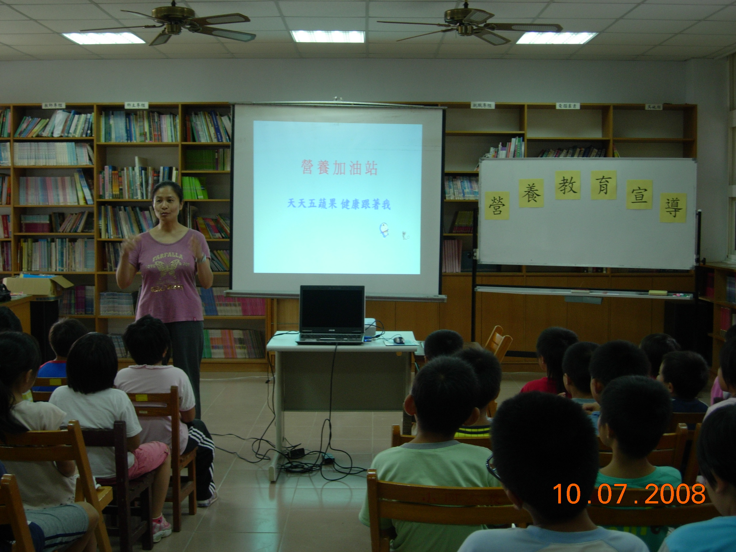
說明：營養師宣導營養對健康的影響。
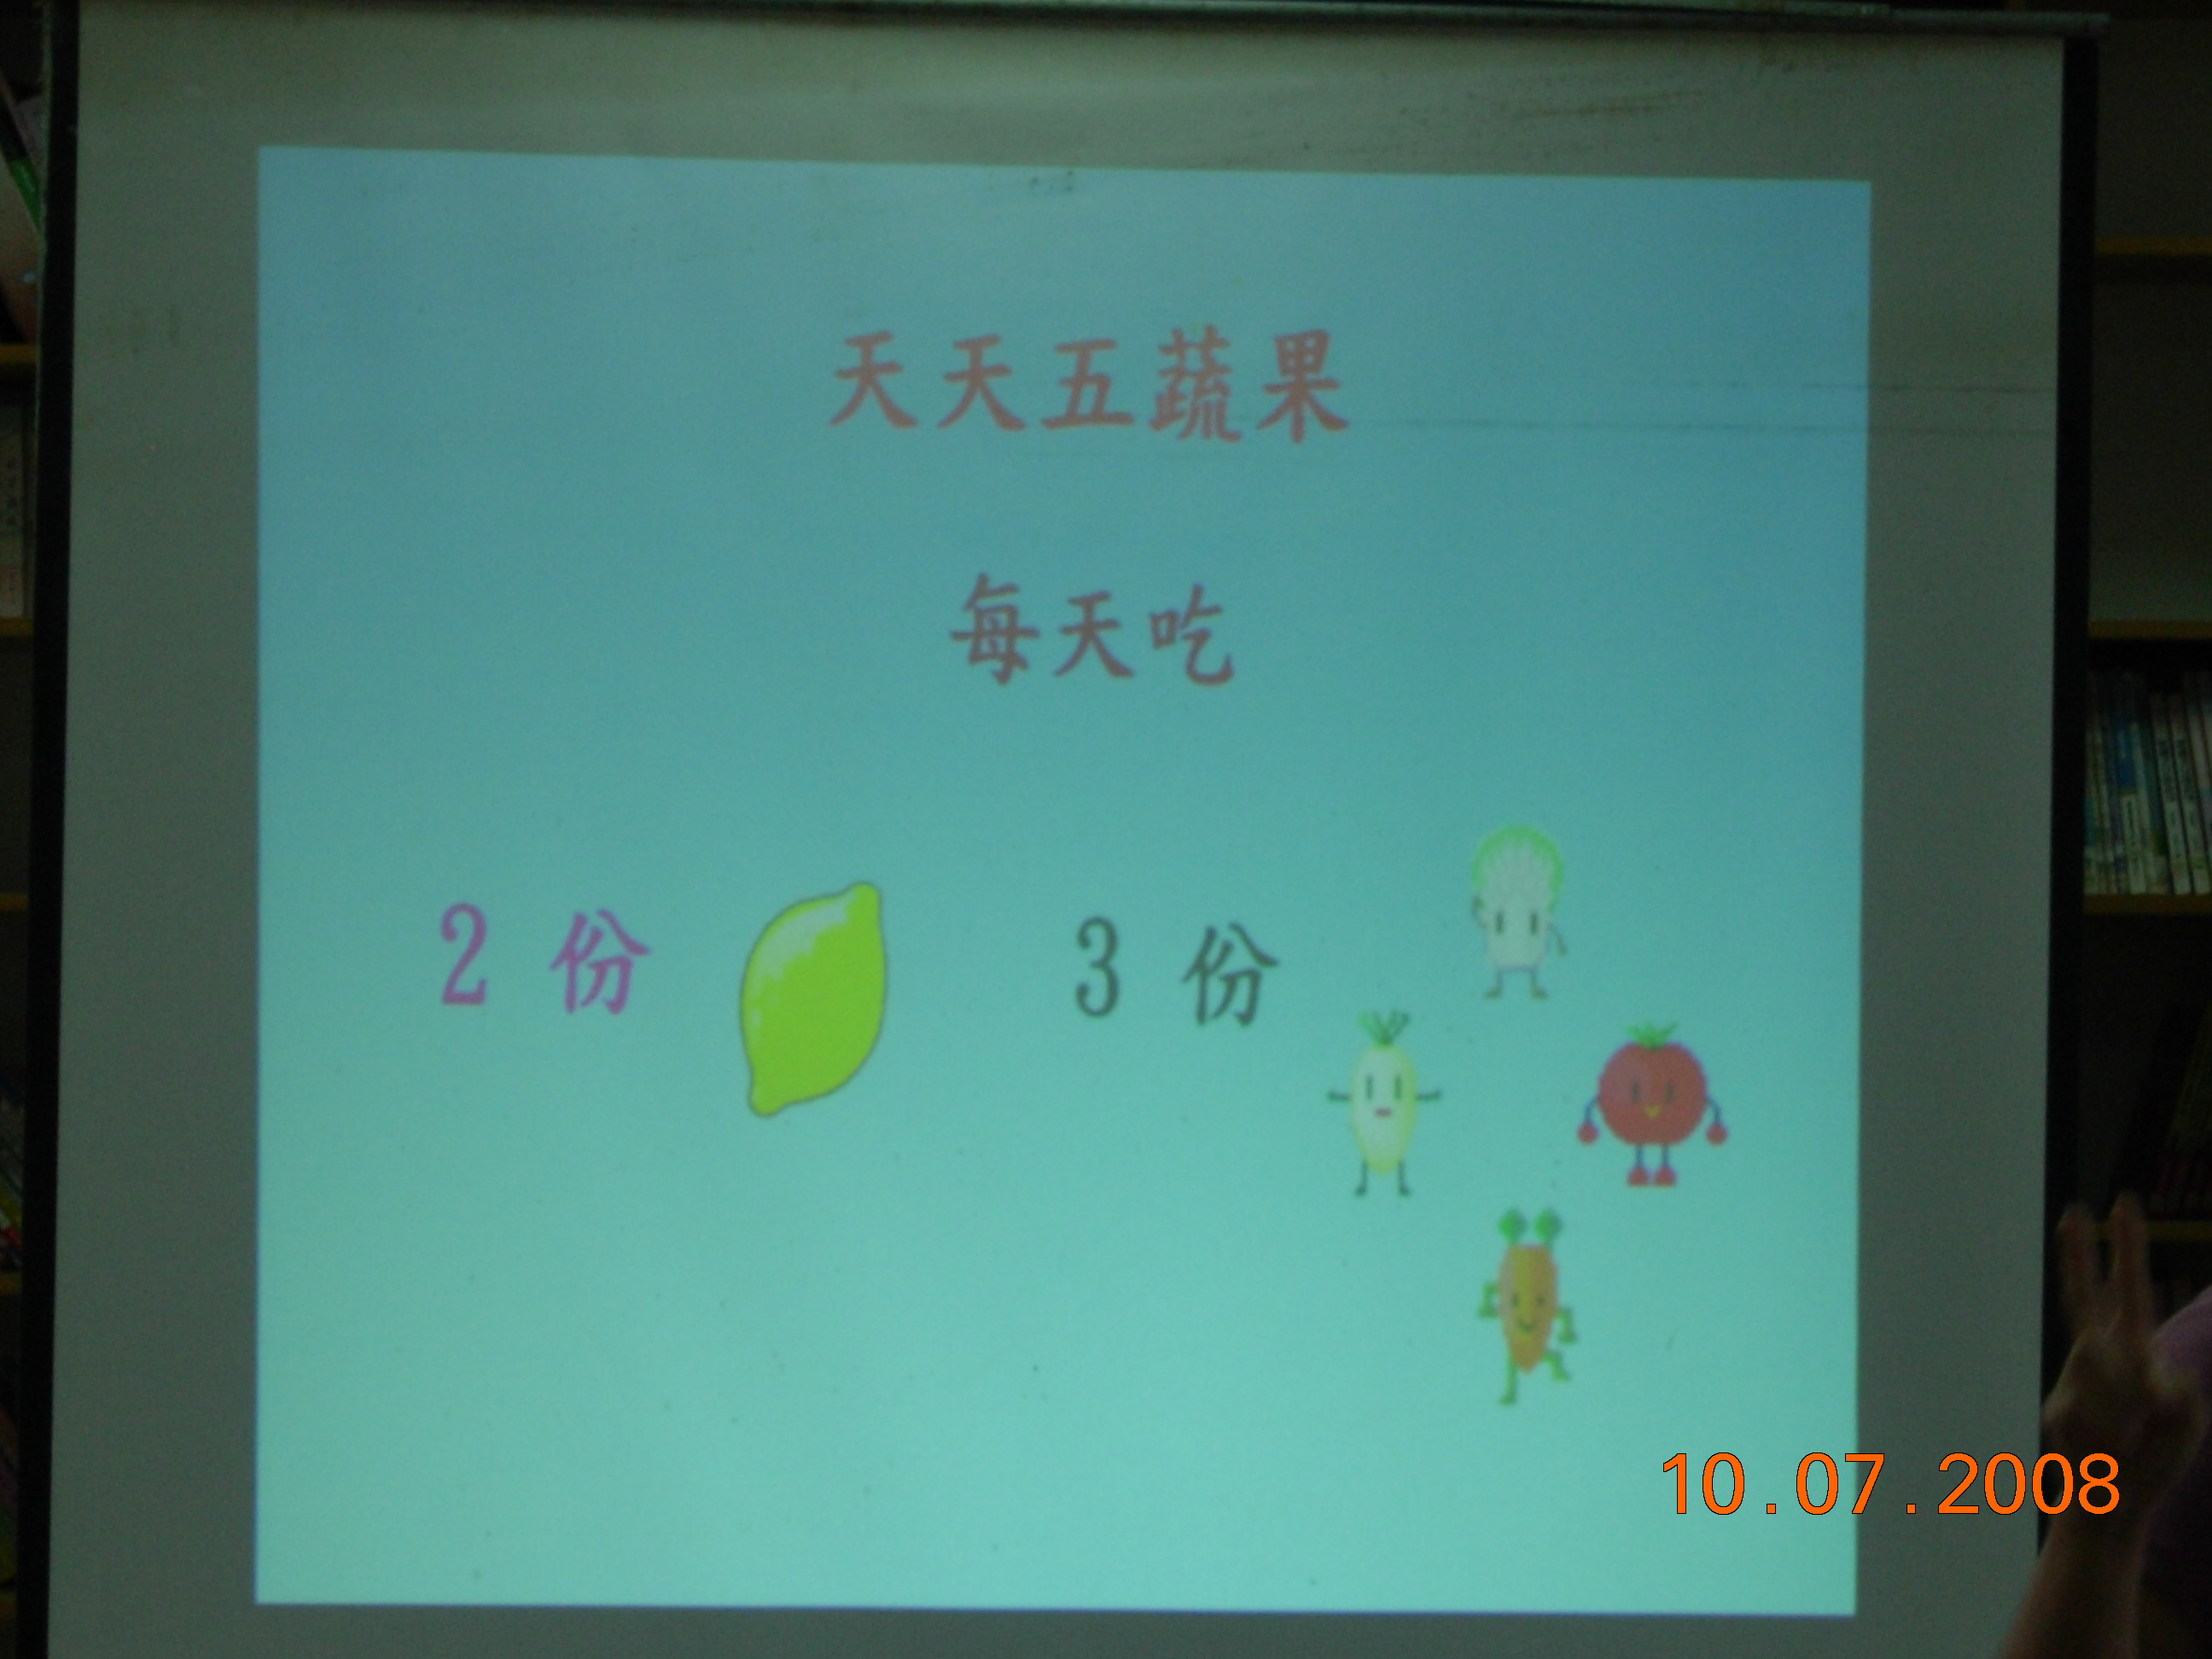
說明：說明天天五蔬果的意義。
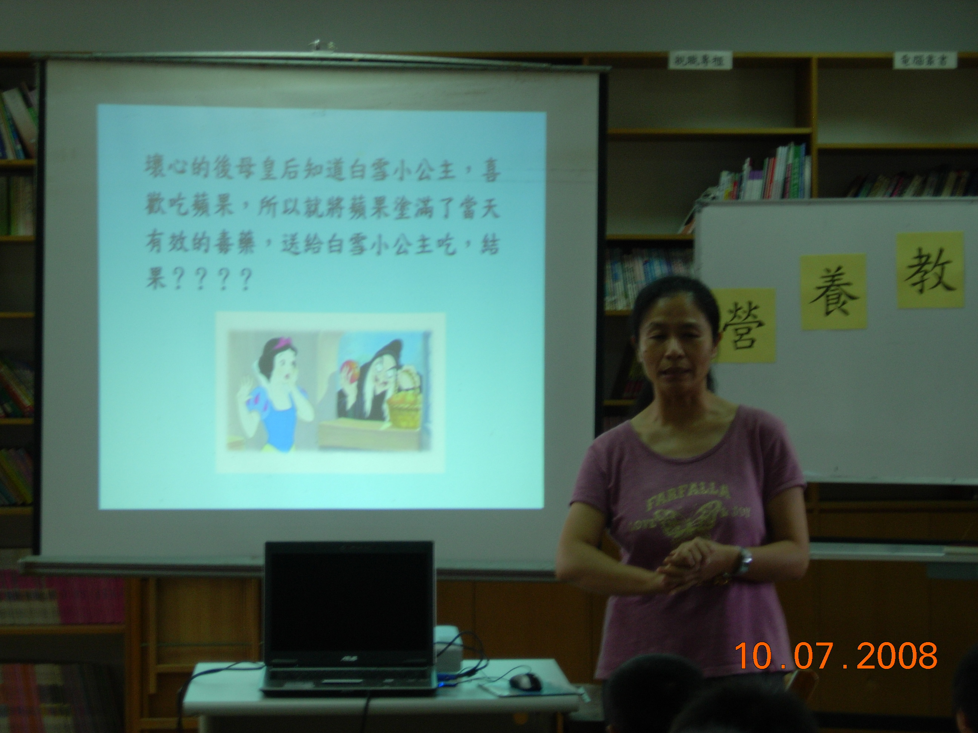
說明：藉由白雪公主的故事說明天天五蔬果的重要。
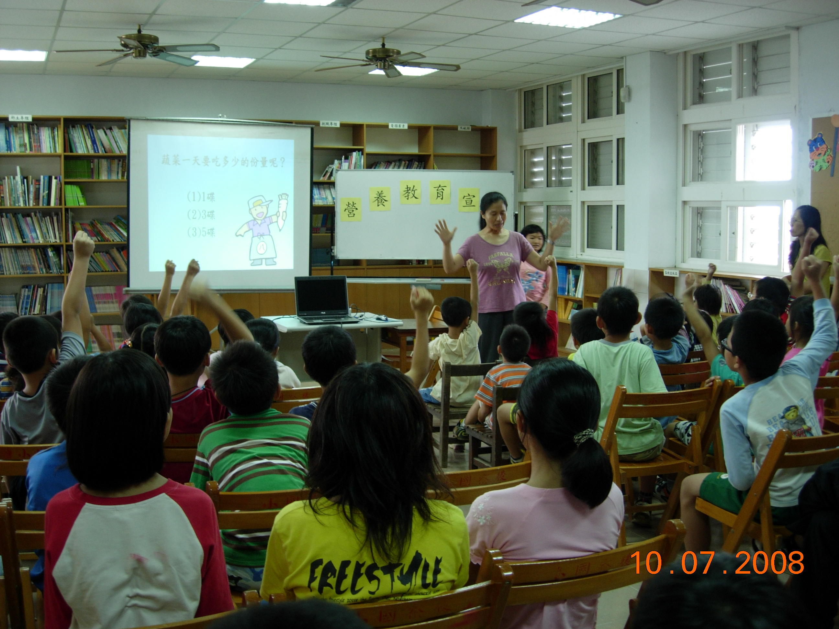
說明：動動腦有獎徵答時間
註：活動照片請以展示表方式呈現2~4張，並加以文字說明辦理情形。

